VII RAZRED | Друштво физичара Србије | DRŽAVNI NIVO  20-21.04.2024.
VII RAZRED | Министарство просвете Републике Србије | DRŽAVNI NIVO  20-21.04.2024.
VII RAZRED | ZADACI | DRŽAVNI NIVO  20-21.04.2024.
1. Telu je saopštena početna brzina v₀. Nakon što pređe $\frac{2}{3}$ ukupnog puta po horizontalnoj podlozi, nailazi na strmu ravan nagibnog ugla $α=30°$. Telo se zaustavlja na strmoj ravni kada dostigne visinu H. Odrediti koeficijent trenja između tela i podloge, ako je on konstantan od početnog trenutka do zaustavljanja. (Prilikom prelaska sa horizontalne ravni na strmu ravan, intenzitet brzine se nije promenio.)
2. Telo počinje da se kreće pravolinijski iz mirovanja. Njegovo ubrzanje se menja sa vremenom po datom grafiku prikazanom na slici 1. Nacrtati grafik zavisnosti brzine od vremena. Posle koliko vremena će telo biti maksimalno udaljeno od svog početnog položaja i kolika je ta maksimalna udaljenost?
3. U sistemu prikazanom na slici 2 veza između masa kuglica je M₁=3M₂. U početnom trenutku kuglice se nalaze na rastojanju H. Nakon koliko vremena će se kuglice naći na istoj visini? Zanemariti mase koturova i niti, kao i trenje, a niti smatrati neistegljivim.
4. Nikola i Teodora hodaju pored proizvodne trake u fabrici čokolada, tako da je smer brzine trake suprotan smeru njihovih brzina. Na trake se izbacuju mašinski upakovane čokolade u vremenski konstantnim razmacima. Do Nikole čokolada pristigne svakih $t_{1}=10 s$, a do Teodore svakih $t_{2}=12 s$. U kojim vremenskim razmacima mašina izbacuje upakovane čokolade, ukoliko je odnos brzina Nikole i Teodore $\frac{v_{1}}{v_{2}}=\frac{3}{2}$? (Brzine kretanja su konstantne.)
5. Telo je bačeno vertikalno naviše iznad iskopane rupe dubine h = 8 m. U najvišu tačku putanje telo stiže nakon 1,2 s. Sa ivice rupe, iz creva za vodu, svakih Δt = 0,5 s kapne kapljica vode koju zemlja na dnu rupe upije. Prva kapljica kreće iz creva u trenutku kada se telo baca na gore. Koliko će kapljica vode upiti zemlja do trenutka kada telo udari u dno iskopane rupe? Telo se u početnom trenutku nalazi na ivici rupe, tj. na istoj visini kao i crevo za vodu (h₀ = 0 m).

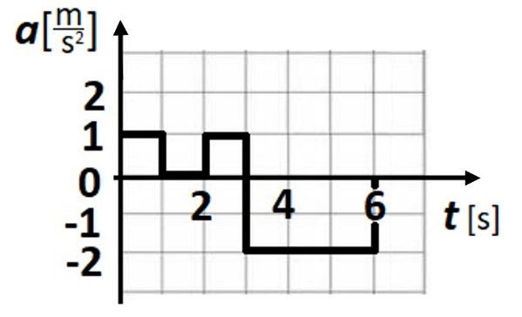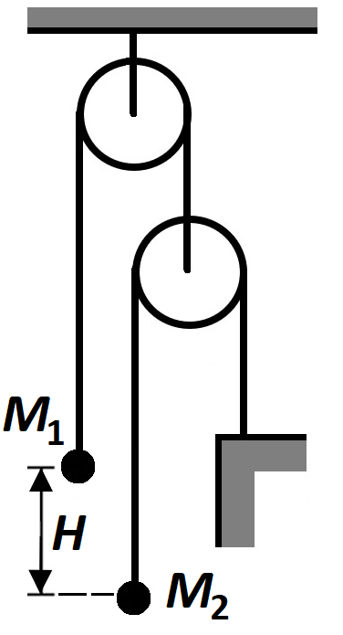
Slika 1 Slika 2

Uzeti da je g = 9,81 m/s².

Svaki zadatak nosi 20 poena.
Zadatke pripremila: dr Nora Trklja Boca, Fizički fakultet, Beograd
Recenzent: Prof. dr Ivan Mančev, PMF, Niš
Predsednik komisije: Prof. dr Mićo Mitrović, Fizički fakultet, Beograd
Svim takmičarima želimo uspešan rad!

